财务报销审核要点
财务报销实行“一事一报”原则：即一项业务（如会议、培训、差旅、公务接待、邀请专家做报告等）所涉及的各类开支须一次性报销，不得切块分次办理财务报销业务。
一、单据封面
★原单据封面—除申报支付各环节签字盖章外，审核有无经费支出部门项目号。
★预约申报系统报销单—申报审批与支付审批各环节的签字盖章。
㈠申报审批环节：
金额审批：
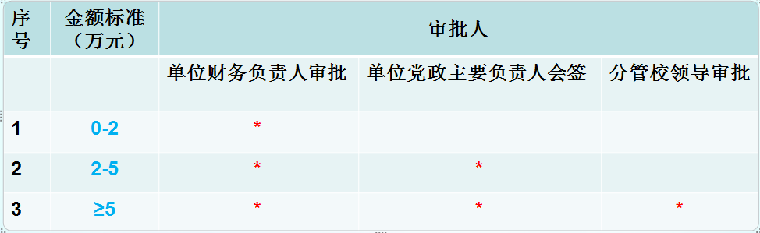
事项审批：
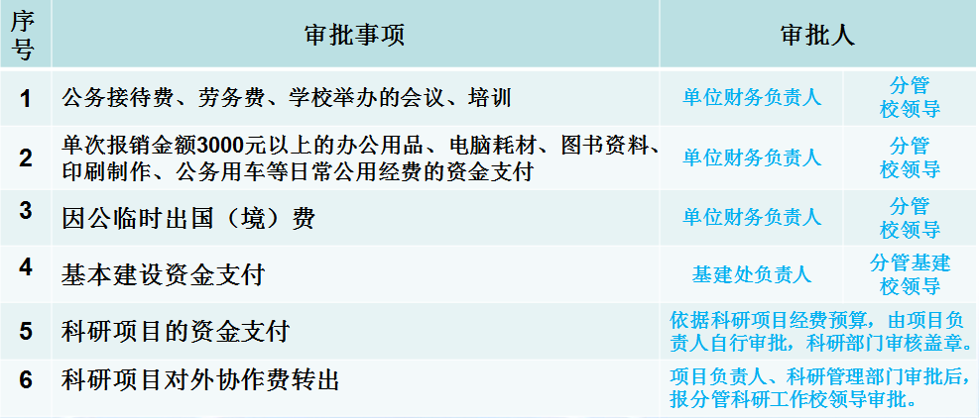
㈡支付审批环节：
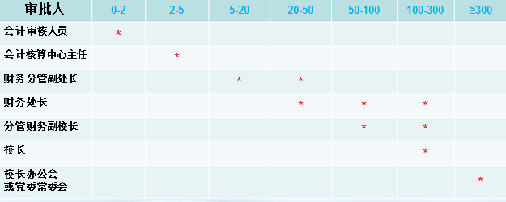
下列事项由分管处长审批或授权即可支付:
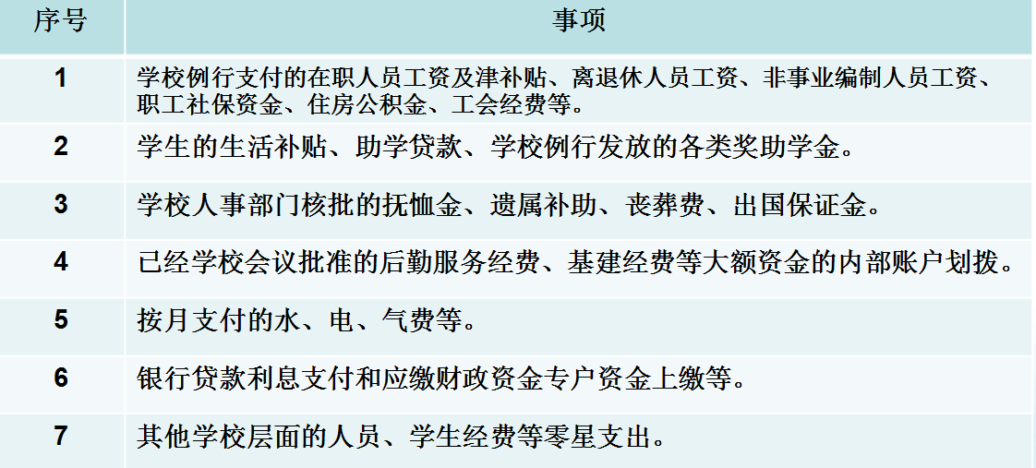
二、发票
★票据类型
1.增值税发票：印有全国统一发票监制章，并加盖开票单位发票专用章。
2.事业单位往来结算票据：印有财政票据监制章，并加盖开票单位财务专用章。
★日期-截至经济业务发生年份的次年6月底。
★名称-西北师范大学（除教师进修费、机票行程单、个人保险费、出租车票、电信发票外）
★金额-大小写一致，发票不得涂改。
★内容-须有明细内容（发票内容笼统为办公用品、图书资料、实验用品、印刷制作、电脑耗材等，须提供对方单位销货清单，销货清单与发票均加盖发票专用章。）网购商品或服务须附订单截图。
三、附件
★验收单-采购人、验收人签字(采购、验收不得为同一人)，经费管理单位盖章。
（办公耗材、图书资料、实验用品、印刷制作、照片冲印等需填写西北师范大学低值易耗品验收单）
★情况说明-经办人签字、经费负责人签字，经费管理单位盖章。
★学校举办的会议、培训
1.审批：
会议—“西北师范大学会议审批表”（财务处网页自行下载）
培训— 培训协议或相关文件
2.会议费或培训费原始发票
3.会议或培训通知及日程安排（加盖举办单位公章）
4.参会人员签到表（原件）
5.“西北师范大学会议费支出决算表”（财务处网页自行下载）
6.服务单位提供的费用清单（加盖单位公章）、委托协议或合同
7.会议或培训截图（须有图片与文字说明）
★国内差旅费
1.西北师范大学教职工出差（请假）审批表或科研出差（请假）审批表
2.会议通知、培训通知、邀请函 (需加盖举办单位公章)
3.飞机票、火车票、汽车票、轮船票、住宿费发票、培训费、会务费发票等
4.自驾或租车需提供自驾用车说明或租车协议
5.特殊事项需附情况说明，野外调研须附详细调研情况说明及调研图片截图。
★国际差旅费
1.批件：甘肃省人民政府出国/赴港澳任务批件
2.西北师范大学教职工出差（请假）审批表或科研出差（请假）审批表
3.因公临时出国（境外）报销项目明细表
4.国际航空旅客运输专用发票+电子行程单、国外城市间的交通费发票
5.国外住宿及国内合理停留住宿费发票
6.出国签证、保险、国际会议注册、护照办理等相关费用发票
7.本次因公出国（境）护照出入境时间页面复印件
8.汇率依据银行兑换水单核算，或依据出境当日外汇牌价打印截图核算
★公务接待
1.《西北师范大学公务接待审批单》
学校公务接待费—校办负责人签字，报校办分管校领导审批
各学院公务接待费—学院院长签署单位负责人意见，学院书记签署审批意见。
审批单中“财务处意见”由财务分管处长签署
2.公函（清楚注明到访或受邀人员姓名、人数、时间）
3.邀请专家合作交流等接待活动的文字说明及图片截图
4.各单位加班盒饭，需附情况说明并由学院党政一把手联签
（情况说明内容包括：加班事由，加班人员名单、用餐标准等）
5.特别注意：同城不能接待；接待陪同人数不得超标，菜品（家常菜）
★公务用车
1.租用社会车辆
⑴租赁公司—需附用车详单并由经费负责人签批，经费管理单位盖章，租车费用超过5000，还需提供租车合同。
（用车详单内容包括：用车人、时间、路线、事由、金额）
⑵个人租车— 除提供上述租赁公司相关附件要求外，还需提供车主本人行驶证复印件。
2.打车软件—提供用车电子行程单网页截图
3.出租车票—车票背面需注明乘车人员名单、乘车事由、行程路线
★商品服务采购
（办公用品/材料配件/科研图书/实验用品/出版印刷/打字复印/测试加工/场地或设备租赁等）
单批次金额5000元以上,需提前申请办理分散采购或政府采购相关事宜。（采购单位自行前往科教服务中心办理）
报销时提供：
1.分散采购或政府采购相关审批手续
2.购货合同或服务协议
★设备、办公家具等固定资产采购
固定资产是指使用期限超过一年，单位价值在1000元以上（其中：专用设备单位价值在1500元以上），并在使用过程中基本保持原有物质形态的资产。单位价值虽未达到规定标准，但是耐用时间在一年以上的大批同类物资。
1.政府采购合同或分散采购合同及申请。（采购单位自行前往科教服务中心办理）
2.“西北师范大学仪器设备验收单”（采购单位自行前往实验与设备管理处办理）
3.“西北师范大学家具设备验收单”（采购单位自行前往后勤管理处办理）
4.合同中涉及安装、维修的，超过5000元，须审计部门审计并出具定案表或由审计部门负责人签字认可。
5.一单合同中同时有设备、家具、附属设施（如防盗门、木地板、窗帘等）、耗材、维修、安装等，必须由不同职能部门分别验收。
★进口设备采购
1.政府采购合同
2.国外发票（invoice/receipt）
3.代理服务费（或技术服务费）发票
4.进口商品货款结算单
5.银行兑换外币水单
6.境内汇款申请书
7.中华人民共和国海关进口货物报关单
8.代理进口协议
★图书出版
1.单笔5万以下，批量20万以下-需提供出版合同及审批同意的分散采购申请
2.单笔5万以上，批量20万以上-执行甘肃省政府采购招标流程
★劳务费
注:如有建行与非建行账户，请在其他收入申报系统中分类预约。
（建行账户汇总生成一份预约单据，各非建行账户汇总生成一份预约单据。）
1.奖励金—附相关文件证明资料
专家报告费—附报告会页面截图
2.评审费、答辩费、加班费、考务费、课时费等其他累计发放的劳务补助须附工作量统计表
（要素包括：时间、事由、参与人员、发放标准、合计金额等相关信息）
★结算方式
按照中国人民银行《现金管理暂行条例》的规定，现金结算起点定为1000元。1000元以下零星支出，可用现金支付；1000元以上，采用转账方式支付。
特别注意: 单张或连号票据支付金额超过1000元的，须办理转账或通过银行卡刷卡结算，否则不予核报。刷卡结算报销时须附POS消费单或支付流水截图。
1.银行转账支付
单笔1000元以上的交易，不能使用公务卡支付的，由财务处采用国库直接支付、国库授权支付、网银等方式支付，个人不得垫付。
2.公务卡支付(公务卡全面推行后,不再预借现金和转账支票)
对于日常公用支出和零星购买支出，持卡人凭公务卡消费交易凭条（POS小票或银行流水信息）和相对应的原始发票，至少在到期还款日前10天办理财务报销手续,并密切关注还款情况,有问题及时与财务人员联系。
公务卡超过还款期限发生的利息、滞纳金、信用不良记录等后果由持卡人承担，公务卡详细内容参看财务处网页“公务卡”专栏。

